ИНСТРУКЦИЯ ПО СБОРКЕ И ЭКСПЛУАТАЦИИ СКАМЬИ ФЛОСТ-1
КОМПЛЕКТАЦИЯ ИЗДЕЛИЯ
№ на рисунке | Наименование элемента | Кол-во
1 | Опора боковая | 2
2 | Рама верхняя | 1
3 | Стяжка | 1
4 | Доски пластиковые | 4
5 | Регуляторы опор М8х25 | 6
6 | Шайбы D 9 | 6
7 | Болт М8х50 | 4
8 | Саморезы 4,2х38 | 12

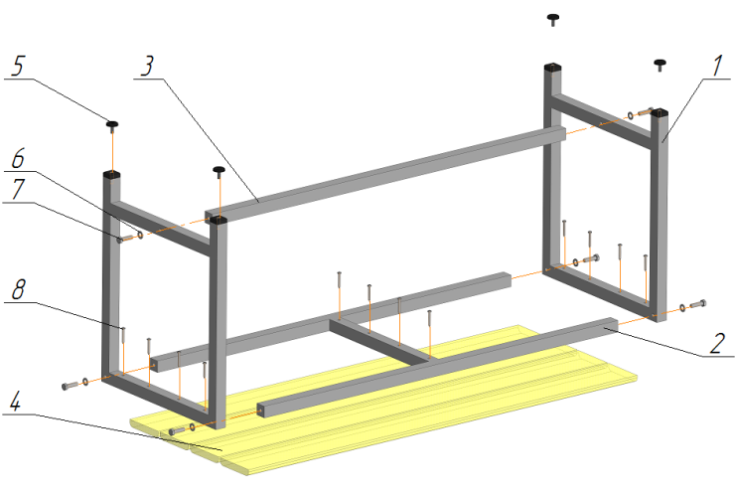
СХЕМА СБОРКИ ИЗДЕЛИЯ:
- Внимательно посмотрите на рисунок, возьмите опоры (1) и раму (2) совместив соответствующие отверстия, скрутите элементы через шайбы (6) болтами М8х50 (7).
- Возьмите стяжку (3) и, совместив соответствующие отверстия, прикрутите ее к опорам (1) через шайбы (6) при помощи болтов М8х50 (7).
- Расположите доски (4) как показано на рисунке и прикрутите их к раме (2) саморезами (8) через отверстия.
- Вкрутите регуляторы опор (4) в резьбовые отверстия находящиеся в пластиковых заглушках на боковых опорах (1).
Изделие изготовлено в соответствии с ТУ 31.01.11.-003-32672578-2019 Мебель для сидения Код ТН ВЭД ЕАЭС 9401 61 000 0, 9401 79 000 9, 9401 30 000 1, Серийный выпуск соответствует требованиям ТР ТС 025/2012 «О безопасности мебельной прогдукции»
Инструкция по уходу: Протирать влажной салфеткой, смоченной моющим раствором. Вытирать чистой сухой тканью.
Гарантийный срок службы: 12 месяцев со дня приобретения.
Изготовитель: ООО «Райнер» 199106, г. Санкт-Петербург, Кожевенная линия, д. 27, корпус 1, лит. А, помещение 8Н-69, тел: (812) 309-71-37

